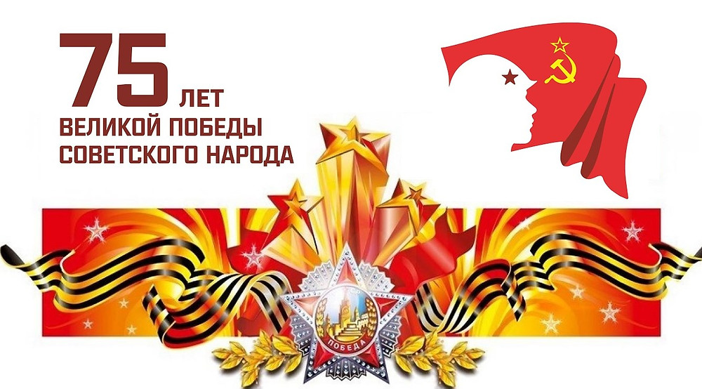

Уважаемые коллеги!
Вот и наступил еще один юбилейный День Победы. В этом году 9 мая все прогрессивное человечество отмечает 75 годовщину Победы советского народа в Великой Отечественной войне с фашистской Германией в сложной эпидемиологической обстановке в стране и в мире. Но ни что не сможет омрачить День Победы, который стал для нас священной датой, одним из наиболее ярких событий мировой истории, положившим конец человеконенавистнической идеологии фашизма. Именно в этот день мы особенно остро осознаём, как важно сохранять свою самобытную культуру, утверждать миролюбивую идеологию, отстаивать интересы своего Отечества и защищать его от любой агрессии.
Празднуя День Победы, мы отдаём дань уважения тем людям, для которых понятие патриотизма было и остается высшим смыслом их жизни и которые самоотверженно встали на защиту свободы и независимости нашей Родины.
Мы свято помним, что эта война унесла более 27 миллионов жизней наших соотечественников, поэтому мы не можем спокойно относиться к кощунственным попыткам осквернить светлую память павших и одновременно - реабилитировать нацистских преступников.
Мы твердо уверены в том, что главным фактором нашей Победы стала дружба, сплотившая народы Советского Союза в единый могучий многонациональный советский народ. Дружба, которой большинство жителей стран, расположенных на территории бывшего Советского Союза, остаются верны и поныне.
Мы, преподаватели истории в вузах России, призываем граждан всех стран свято чтить уроки истории, чтобы исключить повторение трагических событий, не мириться с попытками героизации нацизма, всеми силами защищать правду о минувшей войне. В этом - залог прочного и стабильного мира на нашей планете, безопасности нашего общего дома.
Наш священный долг перед всеми отдавшими жизнь и всеми ныне здравствующими участниками Великой Отечественной войны - не только хранить живую память об их подвиге, передавая ее из года в год новым поколениям, но и отстаивать историческую правду и твердо противостоять попыткам переписать историю.
С праздником Великой Победы вас, дорогие друзья!

Председатель Координационного совета ООО "ОПИВР" А.В. Лубков
Президент ООО "ОПИВР" В.С. Порохня
Исполнительный директор ООО "ОПИВР" С.М. Картавый

